TUTORIAL INSTALACIÓN UBUNTU SERVER

IMPORTANTE: *Antes de hacer esta práctica, lee las demás porque durante el proceso de realización de la misma, puedes reaprovechar cosas para la realización de las demás!*

Elabora un documento ilustrando:

1. Instalación de Ubuntu Server.

Creamos una nueva máquina virtual con Ubuntu Server en VirtualBox, y le ponemos el iso como ya hemos hecho con muchas anteriores prácticas. Iniciamos la máquina, y comenzamos a instalar.

Pondremos el idioma en español

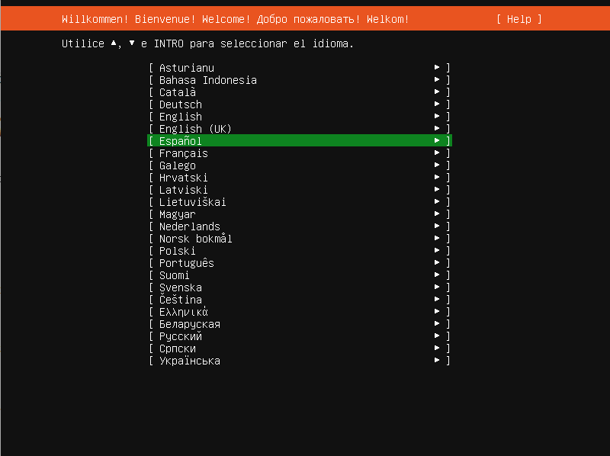

Cambiamos la distribución del teclado por español, y le damos a continuar

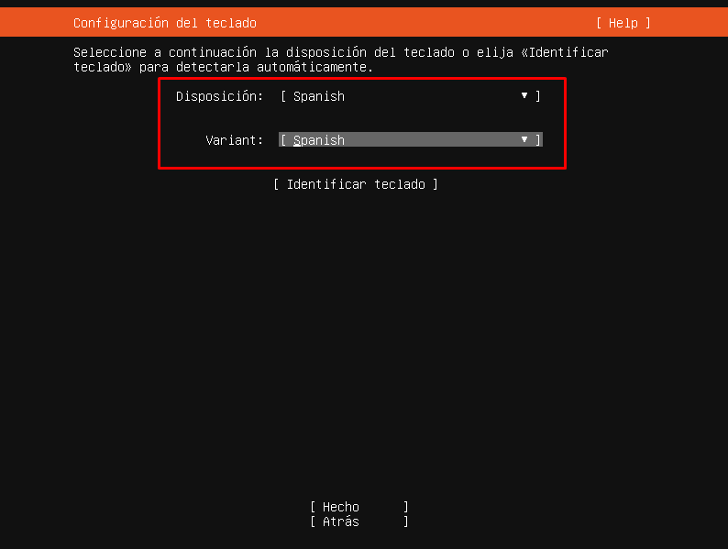

Seleccionaremos la configuración de red que queramos

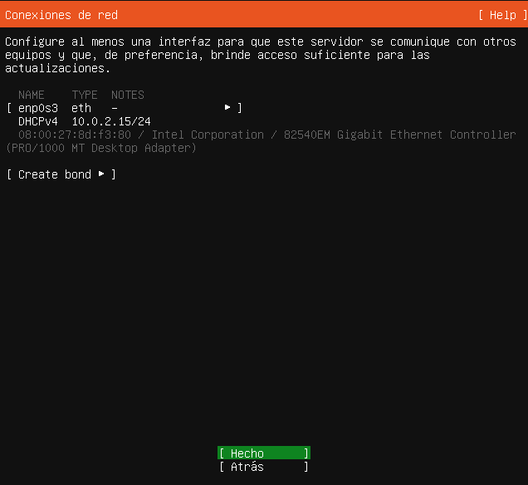

Si tenemos un proxy, lo ponemos en la siguiente pantalla

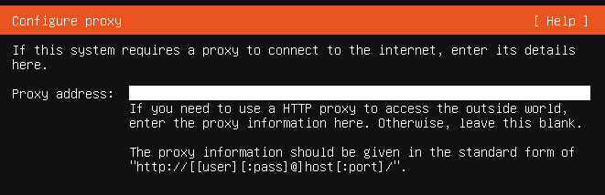

Lo mismo con el mirror

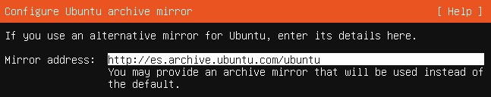

Le damos a usar todo el disco (podemos crear particiones si queremos)

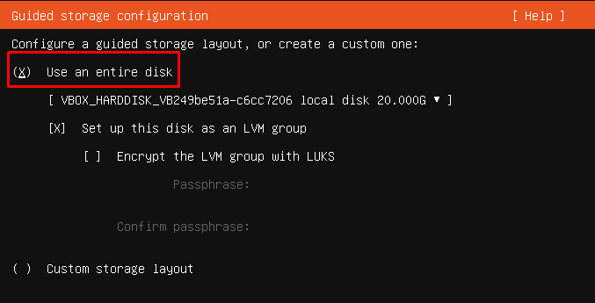

Ahora confirmamos los cambios

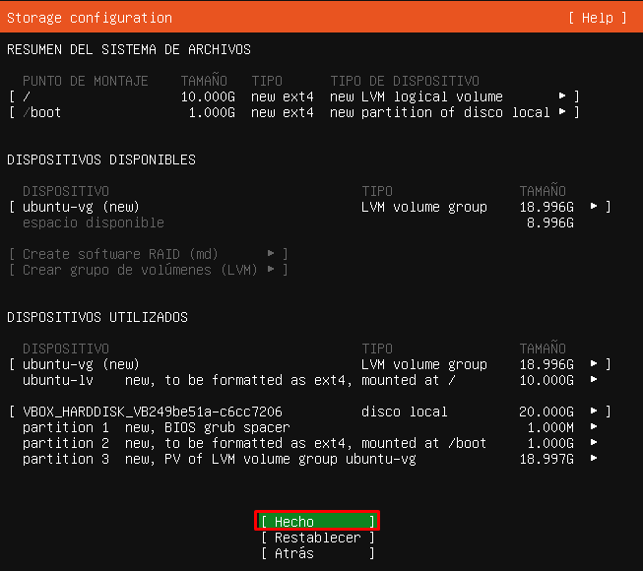

Y confirmamos, en esta pantalla nos dice que el disco se va a formatear, por lo que nos pide la confirmación por si no queremos que se formatee.

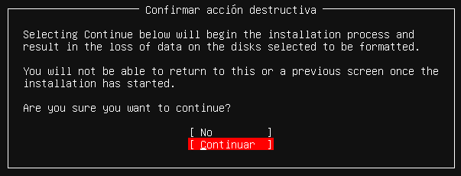

Ahora estableceremos los datos de nuestro servidor, y continuamos

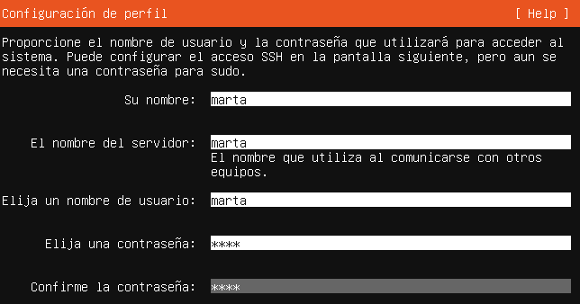

Podemos instalar si queremos un SSH, pero yo no lo haré

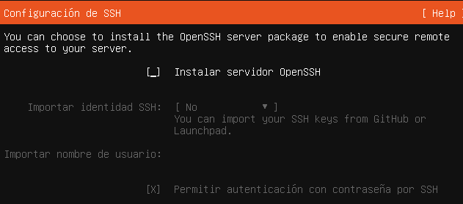

Ahora seleccionaremos los snaps que queramos instalar, en la siguiente práctica hablaremos un poco más de ellas y de las seleccionadas.

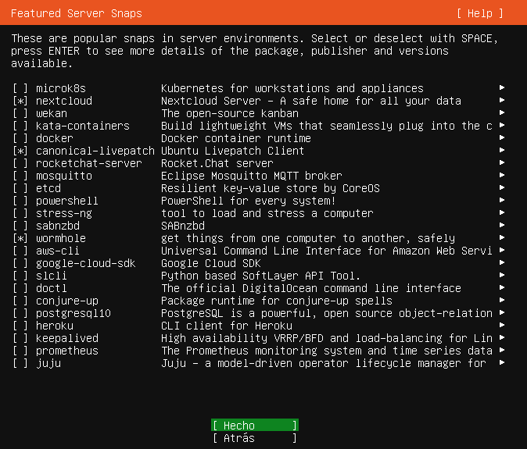

Y comenzará a instalase

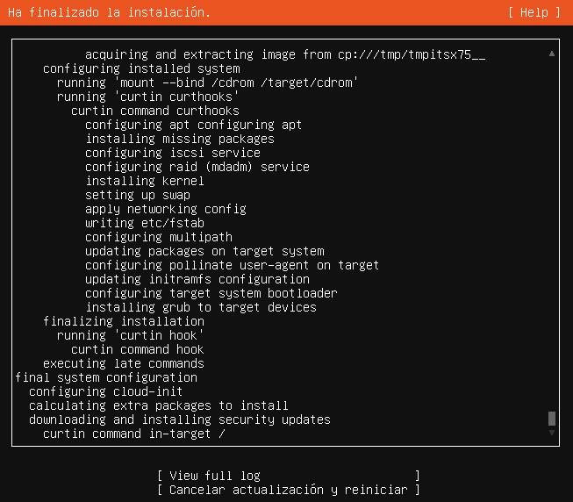

Una vez termine, le daremos a reiniciar

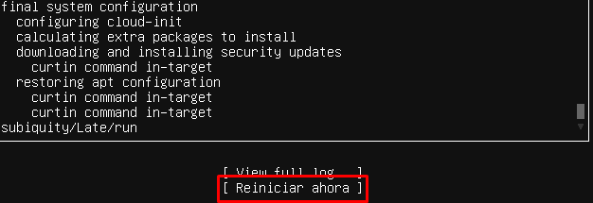

Una vez termina de ponerse en funcionamiento, nos pedirá iniciar sesión y ya estaremos dentro de ubuntu server

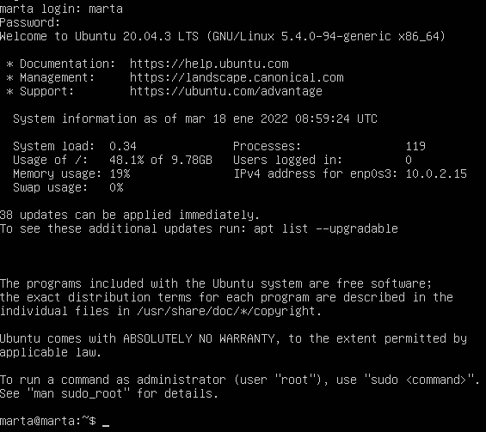

1. Ejecución por primera vez de Ubuntu Server, comprobación del correcto funcionamiento de la configuración de red

Pondremos dos tarjetas de red para que funcione como servidor: Un NAT y una red interna

Probaremos la configuración de red actualizando el servidor e instalando el entorno gráfico. Podemos ver que accede a la red sin problemas. Usaremos apt-get update y upgrade:

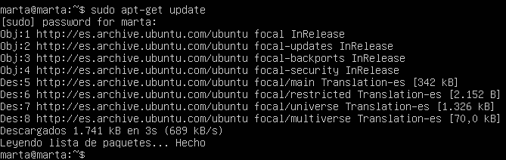

(Una parte del apt-get upgrade)

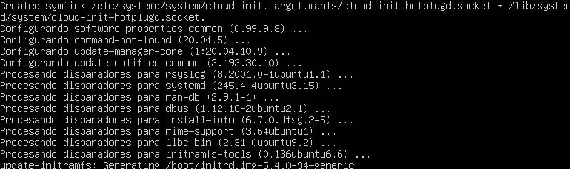

1. Instalación de un entorno gráfico para el sistema operativo recién instalado

Para la instalación del entorno gráfico, usaremos sudo apt-get install ubuntu-desktop



Y comenzará a instalarse



1. Comprobación del funcionamiento del entorno gráfico

Una vez termine la instalación, para entrar al entorno gráfico, pondremos startx

Y se abrirá el entorno gráfico del servidor

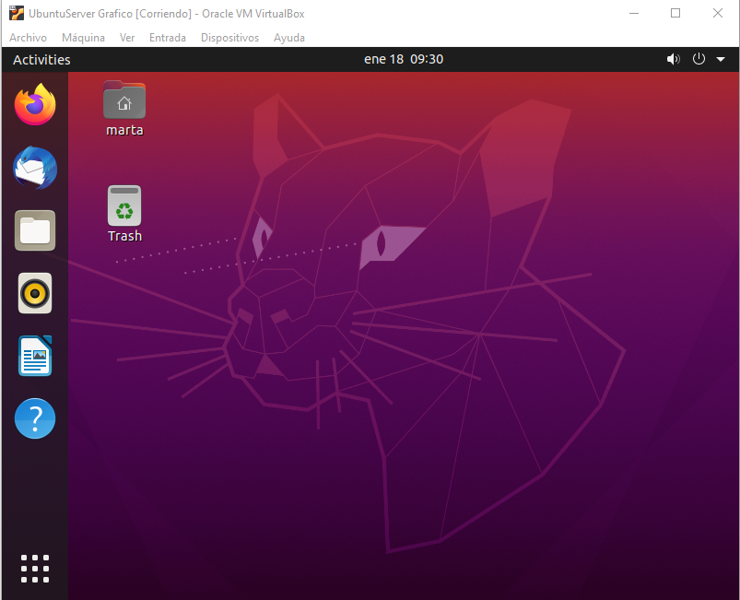

Ya sabéis, bien detallado, portada, bien explicado, muchas capturitas… Venga, que ésta es muy fáciiiiiiiiiiiiiiiiiiiiiiiiiiil!

Pista: apt-get install Ubuntu-Desktop… (cómo? Pero no tengo que instalar el Server?)